**………………………….... LİSESİ 2021–2022 EĞİTİM-ÖĞRETİM YILI**

**9. SINIFLAR COĞRAFYA DERSİ 1. DÖNEM 2. YAZILI CEVAP ANAHTARI**

… /01/2022

Süre : 40 dk

Puanı:

Adı ve Soyadı: Sınıf: No:



***Not:*** *Her sorunun doğru cevabı 4 puandır.*

**1) Aşağıdakilerden hangisi insanın doğal çevre üzerinde yaptığı değişikliklere örnek olarak gösterilemez?**

A) Keban Barajı’nın yapılması

B) Karadeniz sahil yolunun inşaatı

C) Panama Kanalı’nın açılması

D) Dubai Palmiye Adaları’nın yapılması

**E) Gölcük depreminin karayoluna zarar vermesi**

**2) Aşağıdakilerden hangisi coğrafya bilimine katkı sağlayan müslüman bilim insanları arasında yer almaz?**

A) Mesudi B) İdrisi

**C) Herodot** D) Biruni

E) İbni Batuta

**3) Aşağıdaki bilim dallarından hangisi fiziki coğrafya ile ilgili değildir?**

A) Biyocoğrafya B) Kartografya

C) Jeomorfoloji D) Klimatoloji

**E) Demografi**

**4) Aşağıdaki durumlardan hangisi Dünya’nın şeklinin sonucu olarak gösterilemez?**

A) Ekvator’dan kutuplara doğru gidildikçe kalıcı kar sınırının alçalması

**B) 30° enlemleri çevresinde Dünya’nın en geniş çöllerinin bulunması**

C) Kutuplar çevresinden esen rüzgârların sıcaklığı azaltıcı etki yapması

D) Ekvator çevresinde yıl boyunca termik alçak basınç alanı oluşması

E) Kutuplara doğru gidildikçe denizlerin tuzluluk oranının azalması

**5) Aşağıdakilerden hangisi Dünya’nın yörüngesinin elips şeklinde olmasının sonuçları arasında gösterilemez?**

A) Şubat ayının 28 gün sürmesi

B) Eylül ekinoksunun 2 gün gecikmesi

C) Dünya’nın güneşe olan uzaklığının değişmesi

D) Yarım kürelerde mevsim sürelerinin farklı olması

**E) Aydınlanma çemberinin yıl içerisinde yer değiştirmesi**

**6) Aşağıdakilerden hangisi Dünya’nın günlük hareketinin sonuçları arasında yer almaz?**

A) Güneş ışınlarının yere değme açısının sabahtan akşama kadar değişmesi

B) Okyanus akıntılarının halkalar oluşturması

C) Günlük sıcaklık farklarının oluşması

D) Dinamik basınç kuşaklarının oluşması

**E) Muson rüzgarlarının oluşması**

Haritada işaretlenen yerlerin birinde yıl boyunca gözlem yapan bir araştırmacı cisimlerin gölgesinin sürekli kuzey yönde olduğunu gözlemlemiştir.

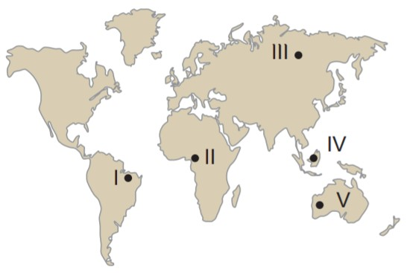

**7) Buna göre gözlem haritada işaretlenen yerlerin hangisinde yapılmış olabilir?**

A) I B) II **C) III** D) IV E) V

**8) Güneş ışınlarını yıl boyunca aynı açıyla alan iki merkezin aşağıdaki özelliklerinden hangisi kesinlikle ortaktır?**

A) Boylamları B) Yarım küreleri

**C) Enlemleri** D) İklimleri

E) Yer şekilleri

**9) Ankara'da yatay bir düzleme dik olarak yerleştirilen bir cismin gölgesinin en kısa olduğu tarih ne zaman yaşanır?**

A) 21 Mart B) 23 Eylül

**C) 21Haziran** D) 21 Aralık

E) 28 Şubat

**10) Güney Yarım Küre'de ilkbahar mevsiminin başlangıcı aşağıdaki tarihlerden hangisidir?**

A) 3 Ocak B) 21 Mart

C) 21 Haziran **D) 23 Eylül**

E) 21 Aralık

**11) Aşağıdakilerden hangisi meridyenlerin özelliklerinden biri değildir?**

A) 180 doğuda, 180 batıda olmak üzere 360 meridyen yayı vardır.

B) Meridyenlerin numaraları Greenwich’ten doğuya ve batıya doğru gittikçe büyür.

C) Birbirini takip eden iki meridyen arasında 4 dakikalık yerel saat farkı vardır.

D) Meridyenlerin boyları birbirine eşittir.

**E) İki meridyen arasındaki mesafe 111 km’dir.**

**12) 27° doğu meridyeni üzerinde bulunan İzmir’de yerel saat 07.32 iken 40° doğu boylamı üzerindeki Bingöl’de yerel saat kaçtır?**

A) 06.40 B) 07.13

**C) 08.24** D) 08.40

E) 08.52

**Türkiye’nin aşağıdaki özelliklerinden hangisi göreceli konumu ile açıklanır?**

**A) Epirojenik hareketlerle yükselmesi**

**B) Ekvatorun kuzeyinde yer alması**

**C) 2 ve 3. saat dilimlerinde yer alması**

**D) Kuzeyine gidildikçe gölge boyunun uzaması**

**E) Kıyı şeridi boyunca kuzeyine doğru gidildikçe denizlerin tuzluluk oranının azalması**

A)

B)

C)

D)

E)

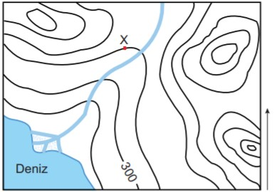

**20) Yukarıdaki izohips haritasına bakıldığında aşağıdakilerden hangisine ulaşılamaz?**

A) İzohipsler arası yükselti farkına

B) Kıyıda oluşan yer şekillerine

C) X noktasının yükselti değerine

D) Bölgede bulunan tepe sayısına

**E) Bölgenin iklim özelliklerine**

**21) Meteorların parçalanması olayı atmosfer katmanlarından hangisinde gerçekleşir?**

A) Troposfer **B) Mezosfer**

C) Stratosfer D) Termosfer

E) Ozonosfer

**22) Aşağıdakilerin hangisinde atmosferin etkisi yoktur?**

A) Zararlı ışınların bir kısmının tutulmasında

B) Meteorolojik olayların meydana gelmesinde

C) Aşırı ısınma ve soğumanın engellenmesinde

D) Uzaydan gelen meteorların parçalanmasında

**E) Yer ekseninin yörünge düzlemine eğik olmasında**

**23) Atmosferdeki gazların yaklaşık %75’i hangi katmanda yer alır?**

**A) Troposfer** B) Stratosfer

C) Mezosfer D) Termosfer

E) Ekzosfer

**24) Atmosfer içerisinde oranı en fazla olan gaz aşağıdakilerden hangisidir?**

A) Oksijen **B) Azot**

C) Helyum D) Ozon

E) Su buharı

**25) Aşağıdaki seçeneklerin hangisinde hava durumu özelliği verilmemiştir?**

A) Aniden bastıran kar trafiği felç etti.

B) Sabah saatlerinde oluşan sis, öğleye doğru dağıldı.

C) Sağanak yağışlar dere yataklarında sele neden oldu.

D) Şiddetli rüzgâr doğal afete dönüştü.

**E) Kış mevsimi boyunca ılık ve yağışlı atmosfer koşulları etkili oldu.**

**………………………….**

**Coğrafya Öğretmeni**

**13) Bir çizimin harita olarak kabul edilebilmesi için aşağıdaki özelliklerden hangisine kesin olarak sahip olması beklenir?**

A) Yer şekillerini göstermesi

B) Yükselti değerlerinin bulunması

C) Başlığının olması

**D) Ölçeğe göre çizilmesi**

E) Kara ve denizlerin dağılışını göstermesi

**14) Kuzey Kutup Noktası'nı merkeze alan bir düzlem projeksiyon ile çizilmiş dünya haritasında hata oranı aşağıda verilen ülkelerden hangisinde daha azdır?**

A) Brezilya **B) Norveç**

C) Türkiye D) Mısır

E) Avustralya

Kitab-ı Bahriye adlı eseri ile Akdeniz çevresini ayrıntıları ile anlatmıştır. 16. yy'da çizdiği dünya haritası o dönemin en doğru haritasıdır.

**15) Yukarıda hakkında bilgiler verilen Türk ve Müslüman haritacı kimdir?**

A) Kâtip Çelebi B) Ali Kuşçu

C) İbn-i Rüşd **D) Piri Reis**

E) Evliya Çelebi

**16) Bir mahallenin planının çizilmesi durumunda aşağıdaki ölçeklerden hangisinin kullanılması daha uygun olur?**

**A) 1/10.000** B) 1/50.000

C) 1/250.000 D) 1/500.000

E) 1/1.000.000

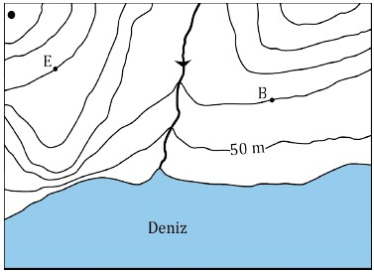

(17. ve 18. soruları yukarıdaki haritaya göre cevaplayınız.)

**17) Topoğrafya haritasında aşağıdaki yer şekillerinden hangisi yoktur?**

A) Sırt B) Falez

C) Zirve **D) Delta**

E) Akarsu vadisi

**18) Topoğrafya haritasındaki E ve B noktaları arası yükselti farkı kaç metredir?**

A) 100 **B) 150** C) 200 D) 255 E) 300

**19) İzohips yöntemi ile çizilmiş Adana iline ait bir haritadan aşağıdaki bilgilerden hangisine ulaşılamaz?**

A) İl sınırları içinde yer alan en yüksek noktaya

B) Seyhan Nehri’nin akış yönüne

C) 0-100 m arası yükseltiye sahip olan yerlerin genişliğine

D) Eğimin en fazla olduğu alanlara

**E) Arazi yapısına**